**北京邮电大学自学考试**

**2025年上半年实践课程考试答题纸**

**姓名： 蔡文鹏 准考证号： 050119403742**

**课程名称： 软件工程（实践）**

**注：1、所有离线考试课程均使用此答题纸作答，需提前下载。2、将横线上方姓名、准考证号和课程名称填写准确、完整。3、根据题目在下方空白作答，注明题号可加页，全部完成后转为PDF格式，提交一个PDF文件。**

**答题：**

**干洗店洗衣管理系统软件设计文档**

**1. 文档信息**

|  |  |
| --- | --- |
| **项目名称** | **干洗店洗衣管理系统** |
| 版本号 | V1.0 |
| 作者 | *** |
| 日期 | 2025-04-22 |
| 审核人 | *** |

**2. 引言**

**2.1 编写目的**

本文档旨在全面描述《干洗店洗衣管理系统》的设计方案，涵盖业务流程分析、需求定义、系统架构、模块设计及实现细节，供开发团队、测试人员及项目相关人员参考。

**2.2 背景与范围**

* **背景**：干洗店当前依赖人工记录订单，效率低下且易出错，急需数字信息系统化管理以提高服务的质量和运营的效率。
* **范围**：系统覆盖会员管理、收衣取衣管理、优惠券活动、权限控制及经营分析管理等功能模块，支持Web端及移动端访问。

**3. 需求分析**

**3.1 业务分析**

**3.1.1 系统核心业务流程描述**

1. **客户到店**：携带待洗物品至干洗店。
2. **身份判断**：
   * **首次客户**：注册会员并充值账户。
   * **非首次客户**：直接选择会员账户。
3. **服务选择与下单**：
   * 选择衣物种类（西服、羽绒服、皮鞋等）及数量。
   * 选择服务类型（干洗/水洗/熨烫/修补/保养等）。
   * 系统自动计算价格（含会员折扣、优惠券抵扣优惠）。
   * 系统给出预计取货时间。
4. **支付确认**：客户确认订单信息后完成支付，生成订单并分配交接至洗衣员处理。
5. **洗衣处理**：洗衣员按订单信息进行清洗衣物等服务，完成后标记订单为“待取”。
6. **取衣环节**：
   * **本人取衣**：验证身份后可直接取走衣物。
   * **非本人取衣**：记录登记取件人的姓名及手机号。
7. **订单完成**：标记订单状态为“已取”。

**3.1.2 UML活动图**

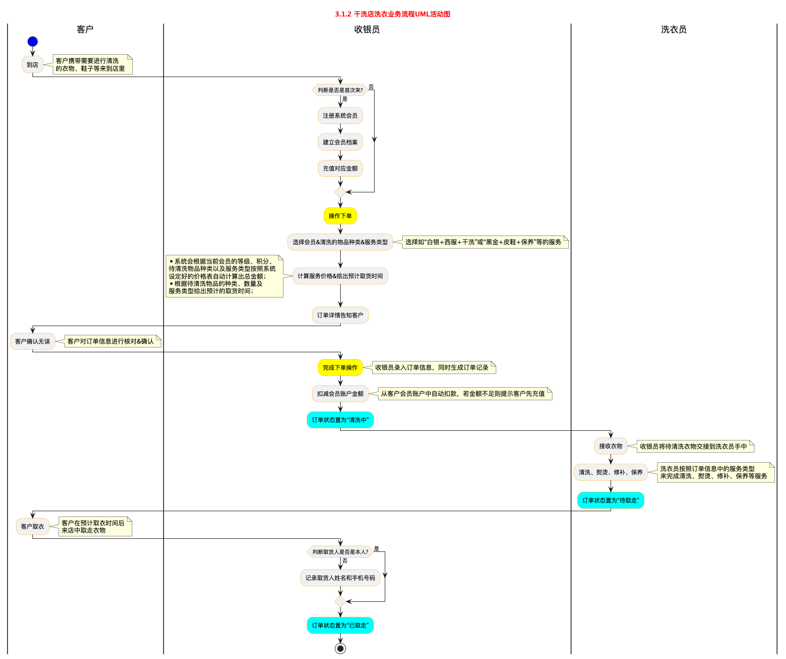

**活动图说明**：

* **分支逻辑**：首次客户需注册，非本人取货需要记录等级信息。
* **关键节点**：系统按照收费标准自动计算价格、订单状态流转、非本人取货信息记录登记。

**3.2. 需求分析**

**4.1 功能性需求**

**4.1.1 系统顶层用例图**

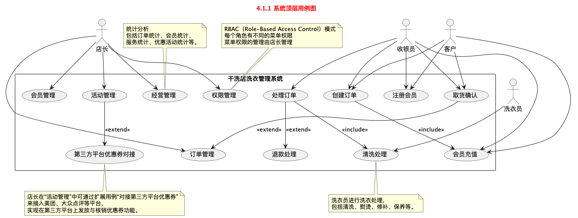

**4.1.2 用例“注册会员”细化图**

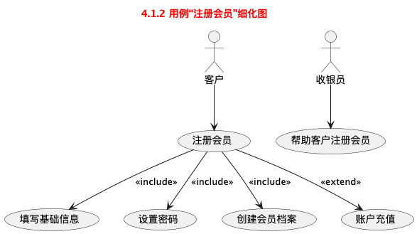

**表 4.1.2 用例“注册会员”用例描述表**

|  |  |
| --- | --- |
| **项目** | **描述** |
| 用例名称 | 注册会员 |
| 参与者 | 客户、收银员 |
| 前置条件 | 客户为首次来店用户 |
| 事件流程 | 1. 填写姓名、性别、手机号、邮箱等基础信息  2. 设置密码  3. 系统为其创建账户&建立会员档案  4. 可进行首次充值并根据充值金额设置会员等级 |
| 扩展 | 账户充值 |
| 后置条件 | 客户成为会员，账户激活 |

**4.1.3 用例“为客户下单”细化图**

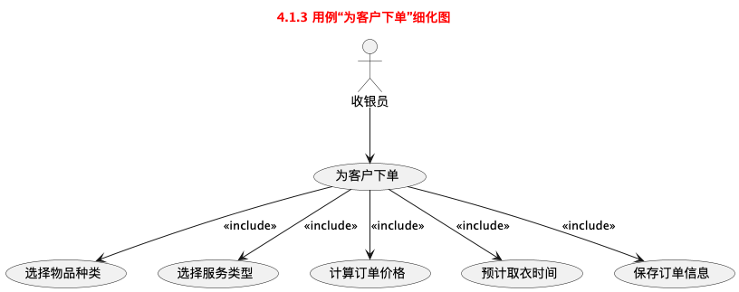

**表 4.1.3 用例“为客户下单”用例描述表**

|  |  |
| --- | --- |
| **项目** | **描述** |
| 用例名称 | 为客户下单 |
| 参与者 | 收银员 |
| 前置条件 | 客户已注册会员，收银员登录系统 |
| 事件流程 | 1. 选择会员  2. 选择衣物种类  3. 选择服务类型  4. 系统计算折扣价格  5. 给出预计取衣时间  6. 系统生成订单并保存 |
| 扩展 | 使用优惠券抵扣 |
| 后置条件 | 系统保存订单信息，等待付款 |

**4.1.4 用例“活动管理”细化图**

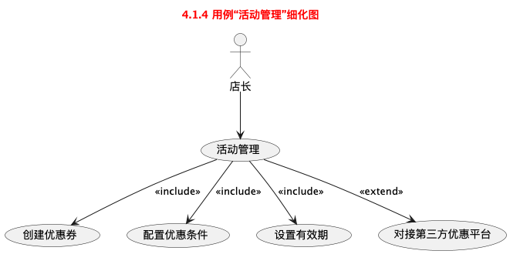

**表 4.1.4 用例“活动管理”用例描述表**

|  |  |
| --- | --- |
| **项目** | **描述** |
| 用例名称 | 活动管理 |
| 参与者 | 店长 |
| 前置条件 | 店长已登录系统 |
| 事件流程 | 1. 发布满减/折扣优惠  2. 配置使用条件与限制  3. 设置活动有效期  4. 可扩展至接入第三方平台（如美团） |
| 扩展 | 可对接第三方优惠平台 |
| 后置条件 | 系统记录活动并展示给客户 |

**4.1.5 用例“取货”细化图**

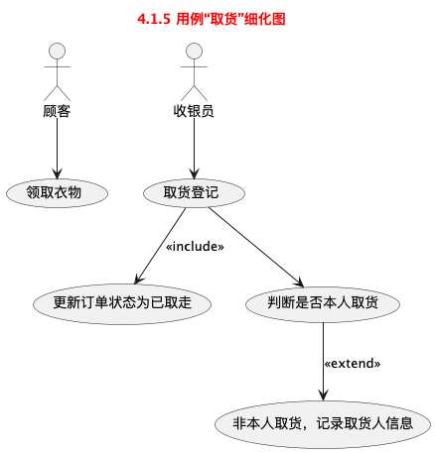

**说明补充：**

* **客户**：发起“领取衣物”的行为，是“取货”流程的主动方。
* **收银员**：执行“取货登记”，并完成后续系统操作。
* **“判断是否本人取货”**：属于系统或人工判断逻辑，不单独作为参与者。
* **“记录取货人信息”**：为扩展用例，仅在非本人取货时触发。

**表 4.1.5 用例“取货等级”用例描述表**

|  |  |
| --- | --- |
| **用例名称** | **取货登记** |
| 参与者 | 收银员、客户 |
| 前置条件 | 客户到店准备取回衣物，订单状态为“待取走” |
| 基本事件流 | 1. 收银员输入订单号或扫描二维码  2. 系统检索订单并显示订单状态  3. 收银员确认订单已完成洗衣处于“待取走”状态  4. 点击“取货登记” |
| 包含用例 | 更新订单状态为已取走 |
| 扩展用例 | 记录取货人信息（如非本人） |
| 后置条件 | 订单状态变更为“已取走”，如非本人取货，系统记录代取人信息 |
| 备注 | 此过程为店内现场操作，确保衣物交接安全可追溯 |

**更新订单状态为已取走（被包含）**

|  |  |
| --- | --- |
| **用例名称** | **更新订单状态为已取走** |
| 参与者 | 收银员 |
| 前置条件 | 客户完成取货 |
| 事件流 | 收银员在系统中确认取货完成后，点击“确认取货”按钮，系统自动将订单状态更新为“已取走” |
| 后置条件 | 数据库中订单状态字段更新 |

**记录取货人信息（扩展）**

|  |  |
| --- | --- |
| **用例名称** | **记录取货人信息** |
| 参与者 | 收银员 |
| 前置条件 | 取货人非下单客户本人 |
| 事件流 | 1. 收银员询问代取人姓名与手机号  2. 在系统中输入相关信息  3. 保存信息至订单记录 |
| 后置条件 | 系统记录代取人信息，便于核查与追踪 |

**4.2 非功能性需求**

* **性能**：支持1000+并发订单处理，响应时间<2秒。
* **安全性**：RBAC权限控制，敏感数据加密存储。
* **兼容性**：适配主流浏览器及移动端设备。

**5. 系统设计**

**5.1 系统架构设计**

* **分层架构**：显示层（前端）、业务逻辑层（后端服务）、数据访问层（数据库）。
* **技术栈**：
  + 前端：Vue.js + Element UI
  + 后端：Spring Boot + MyBatis
  + 数据库：MySQL 8.0

**5.2 静态模型设计**

**5.2.1 系统静态模型说明**

本系统围绕干洗店的洗衣流程展开，涵盖从客户注册下单到支付、取货、评价等完整业务环节。

系统中主要涉及的类包括：

* 客户（Customer）
* 员工（Staff）及其子类：收银员（Cashier）、洗衣工（Cleaner）
* 店长（Manager）
* 订单（Order）
* 衣物（ClothingItem）
* 服务类型（ServiceType）
* 优惠券（Coupon）
* 第三方平台（ThirdPartyPlatform）

这些类之间存在多种关系：如员工与订单之间的关联、客户与订单之间的关联、优惠券与第三方平台的依赖等。

**5.2.2 UML 类图**

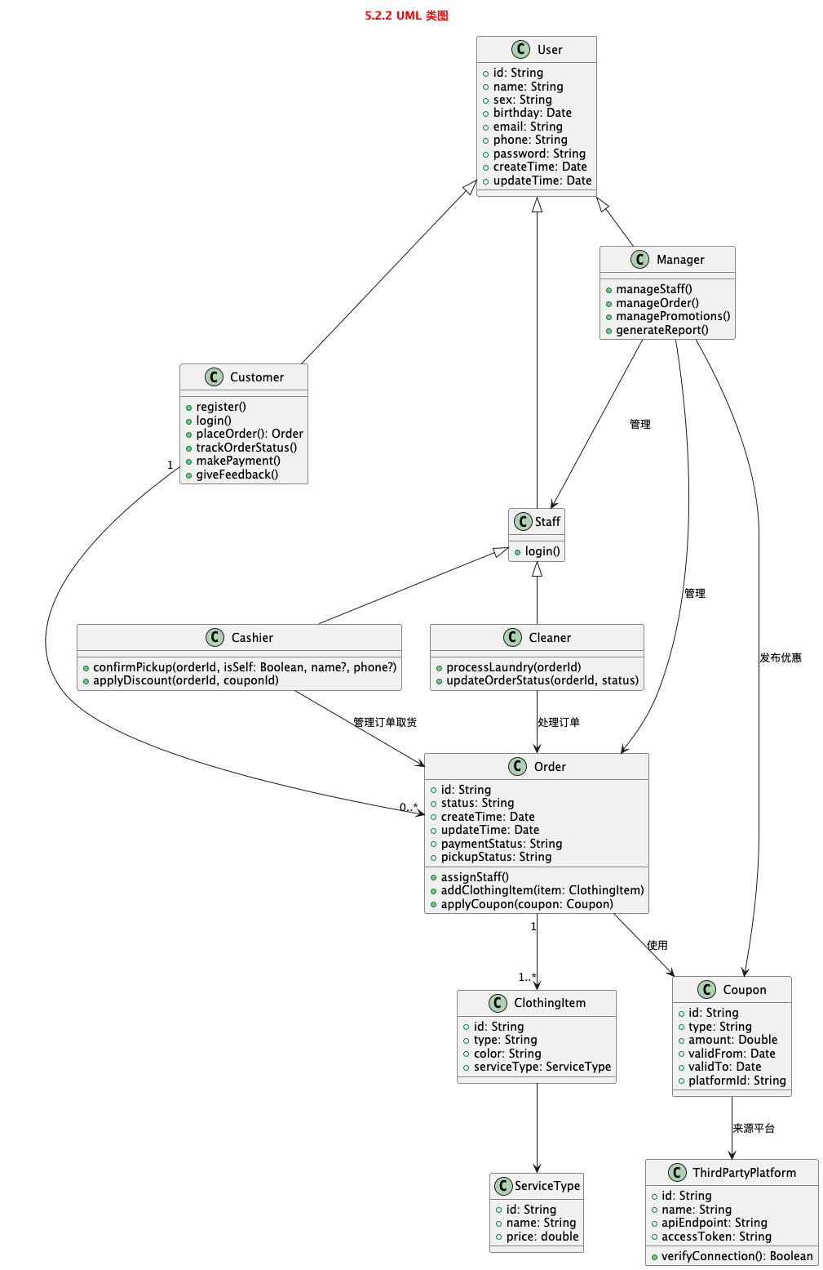

**5.2.3 类图说明与设计要点**

**泛化/继承**关系：

* User 是基类，Customer、Staff、Manager 是其子类；
* Staff 下设 Cashier 和 Cleaner 两个子类，职责划分清晰。

**关联关系**：

* 客户与订单为一对多关系；
* 一个订单可包含多个衣物条目，每个衣物条目对应一个服务类型；
* 订单可使用一张优惠券；
* 优惠券可来源于某个第三方平台。

**依赖关系**：

* Coupon 依赖 ThirdPartyPlatform 提供发放与核销服务；
* Manager 依赖 Coupon 实现活动管理。

**方法设计**：

* 每个类设计了符合职责的核心方法，如 Cashier 的 confirmPickup、applyDiscount，Cleaner 的 processLaundry 等，体现“单一职责原则”。

**5.3 动态模型设计**

**5.3.1 时序图：会员管理**

该时序图描述客户从注册成为会员、登录系统、查看个人信息，到退出登录的交互流程。

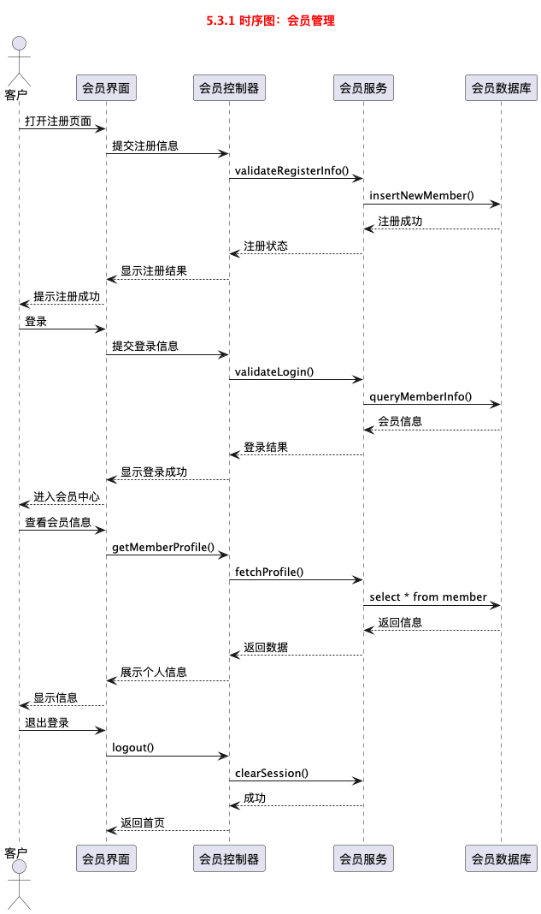

**5.3.2 时序图：收衣取衣管理**

该时序图描述了收银员接收客户衣物、录入信息、创建订单，客户取衣时的身份确认及订单更新等行为。

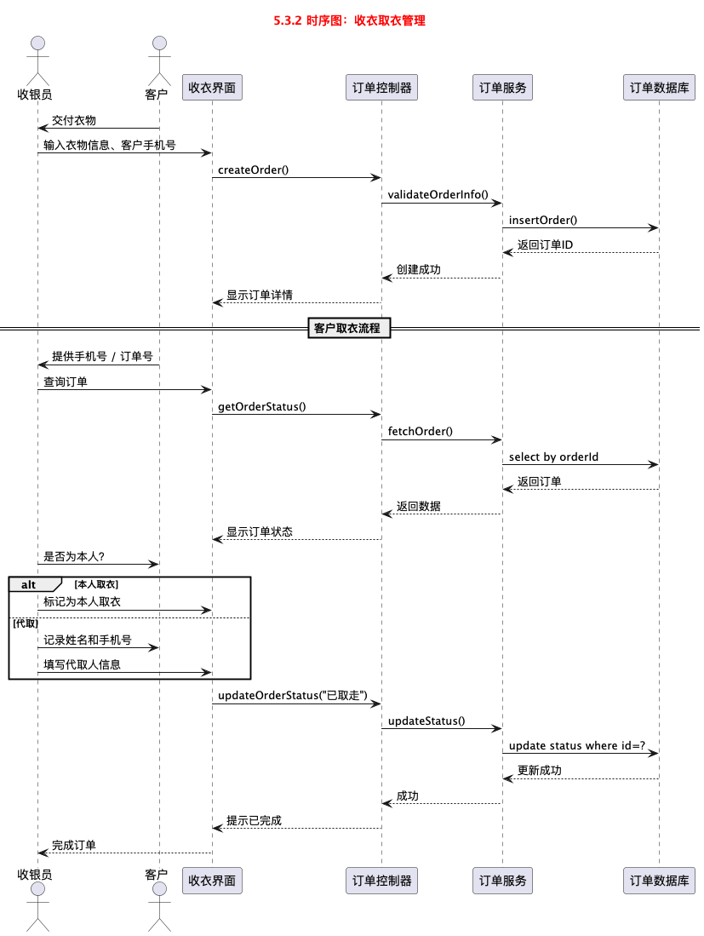

**6. 数据库设计**

系统静态模型设计关系型数据库的逻辑结构，定义以下核心的数据表，涵盖客户、订单、员工、优惠券、第三方平台、活动信息等实体，确保支持洗衣下单、订单跟踪、会员管理、优惠活动、取衣记录等主要业务流程。

表 1：customer（客户信息表）

|  |  |  |
| --- | --- | --- |
| **字段名** | **类型** | **描述** |
| id | VARCHAR(20) | 客户编号（主键） |
| name | VARCHAR(50) | 客户姓名 |
| sex | VARCHAR(20) | 性别 |
| birthday | DATE | 生日 |
| email | VARCHAR(20) | 邮箱 |
| phone | VARCHAR(20) | 手机号 |
| password | VARCHAR(100) | 登录密码（加密） |
| register_time | DATETIME | 注册时间 |

表 2：order（洗衣订单表）

|  |  |  |
| --- | --- | --- |
| **字段名** | **类型** | **描述** |
| id | VARCHAR(20) | 订单编号（主键） |
| customer_id | VARCHAR(20) | 客户编号（外键） |
| staff_id | VARCHAR(20) | 经办员工编号（外键） |
| status | VARCHAR(20) | 订单状态（已下单、清洗中、待取、已取走） |
| create_time | DATETIME | 下单时间 |
| update_time | DATETIME | 状态更新时间 |
| clothing_type | VARCHAR(50) | 衣物类型（如西服、羽绒服） |
| service_type | VARCHAR(50) | 服务类型（如干洗、水洗） |
| price | DOUBLE | 订单金额 |
| coupon_id | VARCHAR(20) | 使用的优惠券编号（可为空） |
| pickup_name | VARCHAR(50) | 取衣人姓名（代取时记录） |
| pickup_phone | VARCHAR(20) | 取衣人手机号（代取时记录） |
| is_self_pickup | BOOLEAN | 是否本人取衣 |

表 3：staff（员工信息表）

|  |  |  |
| --- | --- | --- |
| **字段名** | **类型** | **描述** |
| id | VARCHAR(20) | 员工编号（主键） |
| name | VARCHAR(50) | 员工姓名 |
| role | VARCHAR(20) | 角色（如收银员） |
| password | VARCHAR(100) | 登录密码（加密） |

表 4：manager（店长信息表）

|  |  |  |
| --- | --- | --- |
| **字段名** | **类型** | **描述** |
| id | VARCHAR(20) | 店长编号（主键） |
| name | VARCHAR(50) | 店长姓名 |
| password | VARCHAR(100) | 登录密码（加密） |

表 5：coupon（优惠券表）

|  |  |  |
| --- | --- | --- |
| **字段名** | **类型** | **描述** |
| id | VARCHAR(20) | 优惠券编号（主键） |
| type | VARCHAR(20) | 优惠类型（满减、折扣等） |
| amount | DOUBLE | 优惠金额或折扣比 |
| valid_from | DATE | 生效日期 |
| valid_to | DATE | 失效日期 |
| platform_id | VARCHAR(20) | 来源平台编号（外键，可为空） |

表 6：third_party_platform（第三方平台表）

|  |  |  |
| --- | --- | --- |
| **字段名** | **类型** | **描述** |
| id | VARCHAR(20) | 平台编号（主键） |
| name | VARCHAR(50) | 平台名称（如美团） |
| api_endpoint | TEXT | 接口地址 |
| access_token | VARCHAR(255) | 授权访问令牌 |

表 7：promotion_activity（优惠活动表）

|  |  |  |
| --- | --- | --- |
| **字段名** | **类型** | **描述** |
| id | VARCHAR(20) | 活动编号（主键） |
| title | VARCHAR(100) | 活动标题 |
| description | TEXT | 活动说明 |
| start_date | DATE | 活动开始日期 |
| end_date | DATE | 活动结束日期 |
| created_by | VARCHAR(20) | 发布人（店长编号） |

说明：

* 所有外键字段需建立外键约束以保证数据一致性；
* 密码字段推荐使用加密存储（如 BCrypt）；
* 可以进一步对 order.status 字段设计枚举类型或状态码统一管理；
* 优惠券使用记录可单独设计一张关联表（如 coupon_usage）以支持多次核销场景。

**7. 界面设计**

* **会员注册页**：包含姓名、性别、手机号、密码、输入及提交按钮。
* **订单详情页**：展示物品列表、总价、优惠券抵扣及取货的状态。

**8. 测试策略**

* **单元测试**：覆盖价格计算、会员升级逻辑。
* **集成测试**：验证订单创建、支付、洗衣处理全流程。
* **性能测试**：模拟高并发场景，确保系统稳定性。

**9. 部署与维护**

* **部署步骤**：
  1. 安装MySQL并导入初始数据表。
  2. 部署Spring Boot应用至Tomcat服务器。
  3. 配置Nginx反向代理及负载均衡。
* **维护计划**：

1. 每日数据库备份，监控系统日志及异常报警。

**10. 附录**

**10.1 术语表**

* **RBAC**：基于角色的访问控制。
* **四氯乙烯**：干洗溶剂，用于去除顽固污渍。